

OC PIZZA

Dossier de conception technique

Version 1.0
Auteur
Othman BOUADJENAK
Développeur

Table des matières
1 - Versions 3

2 - Introduction 4

2.1 - Objet du document 4

2.2 - Références 4

3 – Architecture technique 5

3.1 – Application web 5

3.2 – Application mobile de livraison 5

3.3 – Base de données 5
3.3.1 – Diagramme de classes 6
3.3.2 – Modèle physique de données 7

3.4 – Diagramme de composants 8

4 – Architecture de déploiement 9

4.1 – Diagramme de déploiement 9

4.2 – Serveur d'hébergement 9

5 – Architecture logicielle 10

5.1 – Principes généraux 10

5.2 – Couches 10

5.3 – Structure des sources 10

6 – Points particuliers 11

5.1 – Ressources 11

5.1 – Environnement de développement 11

5.1 – Procédure de packaging / livraison 11

Versions

Auteur | Date | Description | Version
Othman | 09/01/2020 | Création du document | 1.0

Introduction

Objet du document

Le présent document constitue le dossier de conception technique de l'application OC PIZZA.

L'objectif du document est de lister l'ensemble des moyens techniques utilisés pour concevoir et déployer le système.

Références

Pour de plus amples informations, se référer également aux éléments suivants:
- Dossier de conception fonctionnelle de l'application
- Dossier d'exploitation de l'application

Architecture Technique

Application web

Le système prend la forme d'une application web responsive accessible par navigateur web. La partie back-end (serveur) est développée en PHP avec le framework Symfony 4, un framework MVC récent, performant, et efficace en termes de maintenance et de sécurité.

Application mobile de livraison

Une application mobile destinée aux livreurs peut être développée en complément de l'application de base. Elle prendrait la forme d'une application Android développée en Kotlin et répondrait aux besoins des livreurs en proposant une interface spécifique et simplifiée.

Base de données

La gestion de la base de données est prise en charge par PostgreSQL.

Diagramme de classes

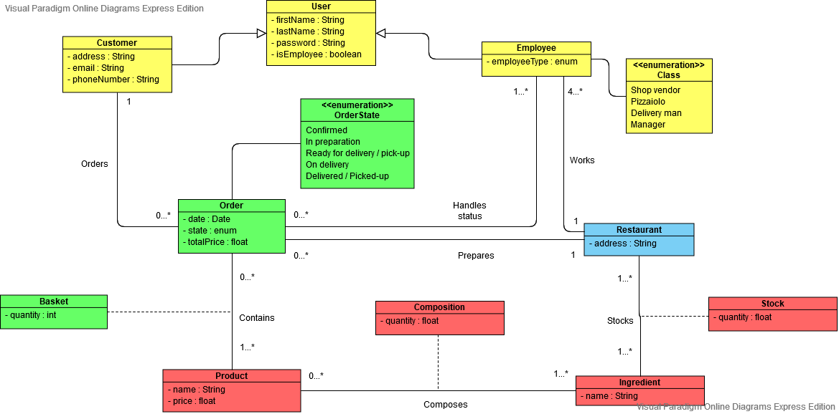

Le diagramme de classes décrit la structure du système en modélisant ses classes/objets, leurs attributs et les relations entre eux

Modèle physique de données

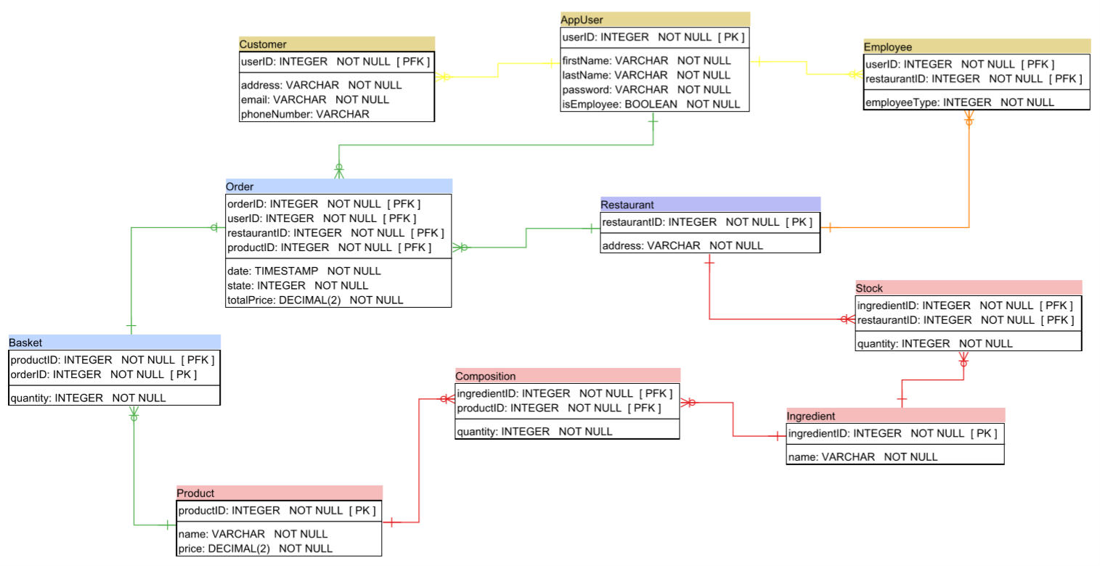

Le modèle physique de données (MPD) représente la structure de la base de données et permet de visualiser les relations et dépendances entre les tables qui la composent. Le MPD a été défini par rapport au diagramme de classes.

Diagramme de composants

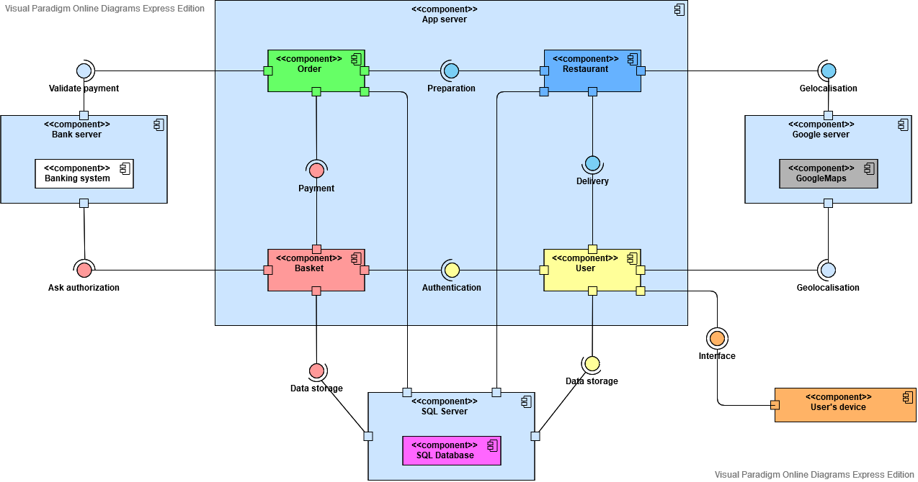

Le diagramme de composants représente la structure du système à travers ses composants, leurs interfaces et leurs dépendances.

Architecture de Déploiement

Diagramme de déploiement

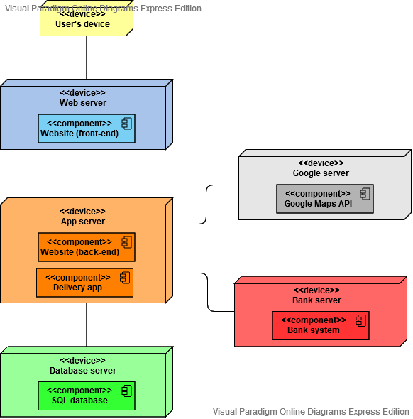

Le diagramme de déploiement représente l'agencement des composants physiques du système.

Serveur d'hébergement

L’hébergement est de type Cloud et se fait avec OVH, une entreprise française spécialisée dans les services de cloud computing, avec l’avantage de pouvoir dédier plus ou moins de ressources selon les besoins du système (scalability).

Architecture logicielle

Principes généraux

Les sources et versions du projet sont gérées par Git, les dépendances et le packaging par Composer pour l'application web, Gradle pour l'application mobile.
Les applications respectent le pattern MVC (Model View Controller).

Couches

L'architecture applicative est la suivante :
- une couche model : responsable de la gestion des données brutes du système
- une couche view : responsable de l'affichage de l'interface utilisateur
- une couche controller : responsable de la logique du code et intermédiaire entre les couches model et view.

Structure des sources

La structuration des répertoires du projet suit la logique suivante :

APPLICATION WEB APPLICATION MOBILE
ocpizza app
├─ application ├─ manifests
│ ├─ controllers ├─ java
│ ├─ models │ ├─ ocpizza
│ └─ views │ ├─ controllers
│ ├─ layouts │ ├─ models
│ ├─ partials │ ├─ views
│ ├─ scripts │ ├─ androidTest
│ └─ test │ └─ test
├─ config ├─ res
├─ data │ ├─ drawable
├─ library │ ├─ layout
├─ public │ ├─ menu
├─ scripts │ ├─ mipmap
└─ tests │ └─ values

Points particuliers

Ressources

Les ressources graphiques de l'interface ainsi que les données brutes intégrées à la base de données sont fournies par le client OC PIZZA.

Environnement de développement

L'application web est développée avec PhpStorm. L'application mobile est développée avec Android Studio. Ces environnements de développement sont les plus complets dans leurs catégories.

La future modification des fichiers pourra également être effectuée à l'aide d'éditeurs de texte tels que SublimeText ou Notepad++.

Procédure de packaging / livraison

L'application web sera déployée sur un serveur OVH. Elle sera également remise au client OC PIZZA sous forme de dossier de fichiers sources pour les futures mises à jour et modifications.
L'application mobile sera fournie sous forme de dossier de fichiers sources qui comprendra également le fichier .apk de l'application directement installable sur tous les appareils compatibles.

Les liens URL de téléchargement des dossiers sont indiqués dans le PV de livraison.

